Hayat Yayınları Tanıtım Bülteni
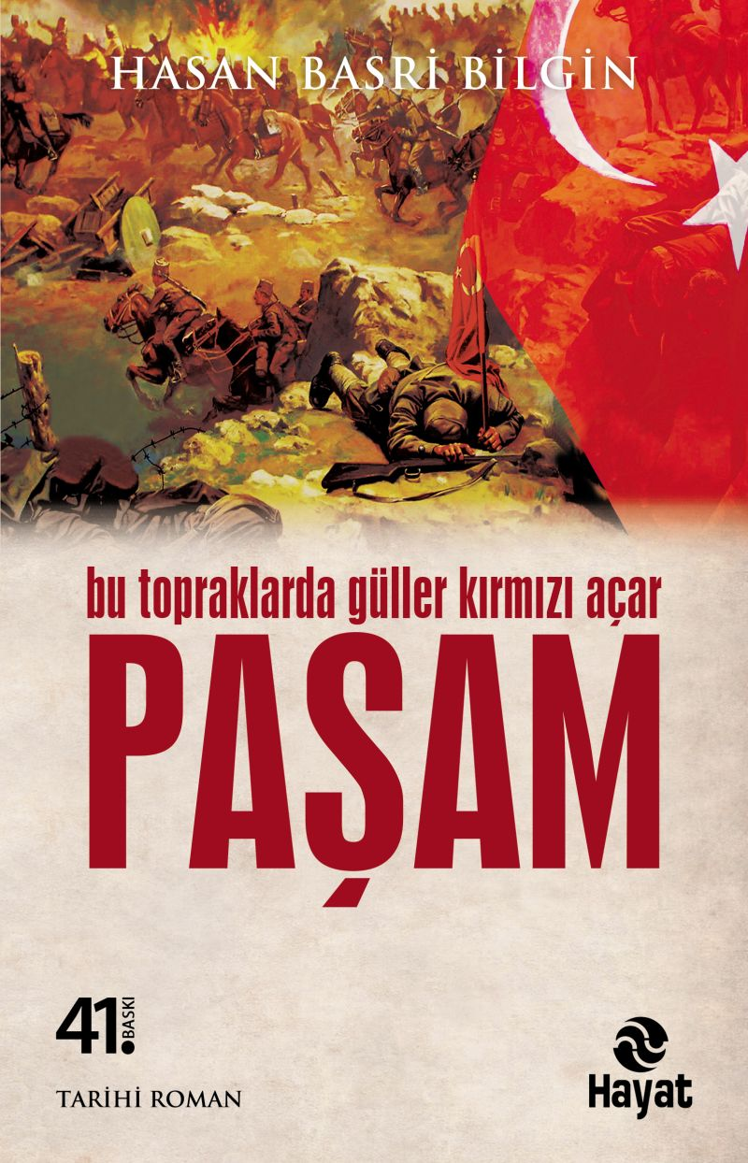 | Eser Adı: PAŞAM  Yazar Adı: Hasan Basri Bilgin  Cilt Bilgisi:  Kitap Dili: Türkçe  İç Sayfa: HOLMEN SB 65  Kapak: BRISTOL 230  Selefon Türü: MAT SELEFON  Basım Tarihi: 2024  Sayfa Sayısı: 488  Kitap Boyutları: 13,5 X 21 mm  ISBN No: 9786055365080  Etiket Fiyatı: 480,00 TL
Kitap Tanıtım Yazısı : (Arka Kapak)

Elinizdeki romana ad olan söz; sömürge düzeninin ordularına ve kendini yönetenlerin duyarsızlığına isyan eden Anadolu halkının bayrak cümlesidir...
Bu eser, ülkenin can damarını oluşturan KUVAYI MİLLİYE'nin ilk ocağını aydınlatan fener, Milli Mücadele'ye gebe kutlu bir doğumun öyküsüdür...Romandaki kahramanlar, Türk tarihinde yerini almış GERÇEK kişilerdir. Anlatılanlar birebir yaşanmış BELGESEL olaylardır. Örneğin; Sarayköy'deki Kuvayı Milliye cephesinde çökme beklenirken, bir Ağustos gecesi Hafız İbrahim (DEMİRALAY) milislerinin Yunan ordusuna yaptığı yok edici baskını işgal kuvvetleri komutanı sonradan yayınladığı hatıratında; "O gece Buldan Dağları’nda neler olduğunu hâlâ anlamış değilim." diyerek anlatıyor...Ayrı düşüncelere sahip, taban tabana zıt insanların KUVAYI MİLLİYE çatısı altında birleşerek verdikleri bağımsızlık destanının fotoğrafı, bütün şeffaflığıyla veriliyor bu romanda.TARİH ve SANAT iç içe birlikte yoğrulmuş. Satırlarda buram buram Anadolu kokusu var. Özgürlüğe sevdalı kır çiçeklerinin ezgisini okuyorsunuz zevkle...
Kitabın detay sayfasına buradan ulaşabilirsiniz :
https://hayatyayinlari.com/kitaplar/hasan-basri-bilgin-pasam-1814.html
Hayat Yayınları



